|  |  |  |  |  |  |  |  |  |  |  |
| --- | --- | --- | --- | --- | --- | --- | --- | --- | --- | --- |
| **وزارة التعليم**  **إدارة التعليم بمحافظة …..**  **مكتب تعليم …..**  **مدرسة ..............** | | | | |  | | **التاريخ/** | | | |
| **المادة / لغتي** | | | |
| **الصف / الثالث الابتدائي** | | | |
| **الزمن /** | | | |
| **اسم الطالب / .................................................................................. رقم الجلوس: ( )** | | | | | | | | |
| **اختبار الفصل الدراسي الثالث الفترة الأولى لعام144٣هـ** | | | | | | | | | | | |
| **الدرجة رقماً** |  | **الدرجة كتابة** | **.......................**  **درجة فقط.** | **اسم المصحح** | | **توقيع المصحح** | | **اسم المراجع** | | **توقيعه** | |
|
| **20** |  | |  | |  | |  | |



**استعن بالله أولاً ، ثم أجب على الأسئلة الآتية وتأكد من إجابتك على جميع الأسئلة قبل تسليم ورقة الإجابة**

**السؤال الأول / أـ اختر الإجابة الصحيحة فيما يلي :-**

|  |  |  |  |  |  |  |  |  |  |  |  |  |  |  |  |  |  |  |  |  |  |  |
| --- | --- | --- | --- | --- | --- | --- | --- | --- | --- | --- | --- | --- | --- | --- | --- | --- | --- | --- | --- | --- | --- | --- |
| **استخرج من الفقرة :** | | | | | | | | | | | | | | | | | | | | | | |
| **1- كلمة بها مد بالواو** | | | | | | | **2- كلمة بها همزة قطع** | | | | | | | **3 - كلمة بها همزة وصل** | | | | | | | **4- كلمة بها همزة متطرفة** | |
| **..................** | | | | | | | **..................** | | | | | | | **..................** | | | | | | | **..................** | |
| **5** | | | **ما المهنة التي عمل بها جميع الأنبياء؟** | | | | | | | | | | | | | | | | | | | |
| **أ** | | **الزراعة** | | | | | | **ب** | | **الرعي** | | | | | **جـ** | | **النجارة** | | |
| **6** | **صنع نوح عليه السلام سفينة لأنه كان .......** | | | | | | | | | | | | | | | | | | | | | | |
| **أ** | | | | | **نجارا** | | | **ب** | | | **حدادا** | | | | | **جـ** | | **حراثا** | | | | |
| **7** | **كان النبي عليه الصلاة والسلام يرعى ......قريش.** | | | | | | | | | | | | | | | | | | | | | | |
| **أ** | | | | | **إبل** | | | **ب** | | | **غنم** | | | | | **جـ** | | **بقر** | | | | |
| **8** | **كان الأنبياء عليهم السلام يعملون.....** | | | | | | | | | | | | | | | | | | | | | | |
| **أ** | | | | | **بمهن متعددة** | | | **ب** | | | **بمهنة واحدة** | | | | | **جـ** | | **بالزراعة** | | | | |
| **9** | **كلمة " الصناعات " .......** | | | | | | | | | | | | | | | | | | | | | | |
| |  |  |  |  |  |  | | --- | --- | --- | --- | --- | --- | | **أ** | **مفرد** | **ب** | **مثنى** | **جـ** | **جمع** | | | | | | | | | | | | | | | | | | | | | | | |
| **10** | **جمع كلمة " نبي"** | | | | | | | | | | | | | | | | | | | | | | |
| |  |  |  |  |  |  | | --- | --- | --- | --- | --- | --- | | **أ** | **أنبياء** | **ب** | **نبأ** | **جـ** | **نبوءة** | | | | | | | | | | | | | | | | | | | | | | | |
| **11** | | **كلمة " نوح" اسم .....** | | | | | | | | | | | | | | | | | | | |
| **أ** | | **علم** | | | | **ب** | | **نكرة** | | | | | **جـ** | **معرف بـ (ال)** | | | | | |
| **12** | | **(الحاجا....) أكمل بحرف مناسب** | | | | | | | | | | | | | | | | | | | |
| **أ** | | **ت** | | | | **ب** | | **ة** | | | | | **جـ** | **ه** | | | | | |
| **13** | | **ما أجمل العمل ! أسلوب........** | | | | | | | | | | | | | | | | | | | |
| **أ** | | **نفي** | | | | **ب** | | **تعجب** | | | | | **جـ** | **نداء** | | | | | |
| **14** | | **عند تحليل كلمة "مُسْتَقْبَلًا " تحليلا صوتيا** | | | | | | | | | | | | | | | | | | | |
| **أ** | | **مـ / سـ/ ت/ قـ/بـ/لا** | | | | **ب** | | **مسـ/ تقـ/ بـ/ لا** | | | | | **جـ** | **مـ / ستـ/ قبـ/ لا** | | | | | |
| **15** | | **اسم الآلة من ( فتح ) ......** | | | | | | | | | | | | | | | | | | | |
| **أ** | | **فاتح** | | | | **ب** | | **مفتوح** | | | | | **جـ** | **مفتاح** | | | | | |

**السؤال الثاني : الإملاء اكتب ما يملى عليك** **3 درجات**

**....................................................................................................................................................................................................................................................................................................................................................**

**السؤال الثالث : الخط 2 درجات**

**اكتب ما يلي بخط جميل مراعيا قواعد الخط:**

**الْعَمَلُ عِبَادَةٌ وَهُو طَرِيقُ الْمُسْتَقَبَلِ**

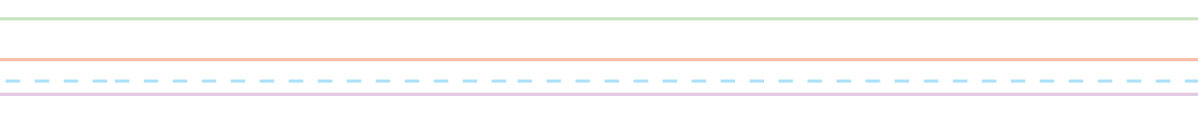

**اتهت الأسئلة**

**مــــع تمنياتي لكم بالـتــوفـيــق والـنـجـــاح 0**

**للإجابة عن الاختبار يرجى زيارة الرابط أو استمل الباركود** [**https://youtu.be/XtKZfrqYIFM**](https://youtu.be/XtKZfrqYIFM)



**ر**

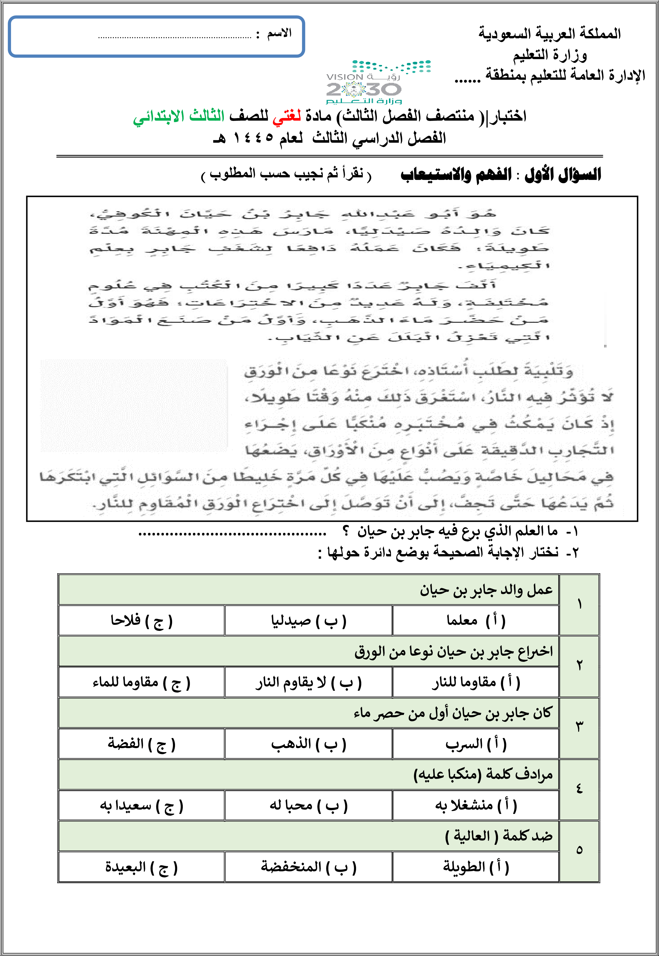

**رري**

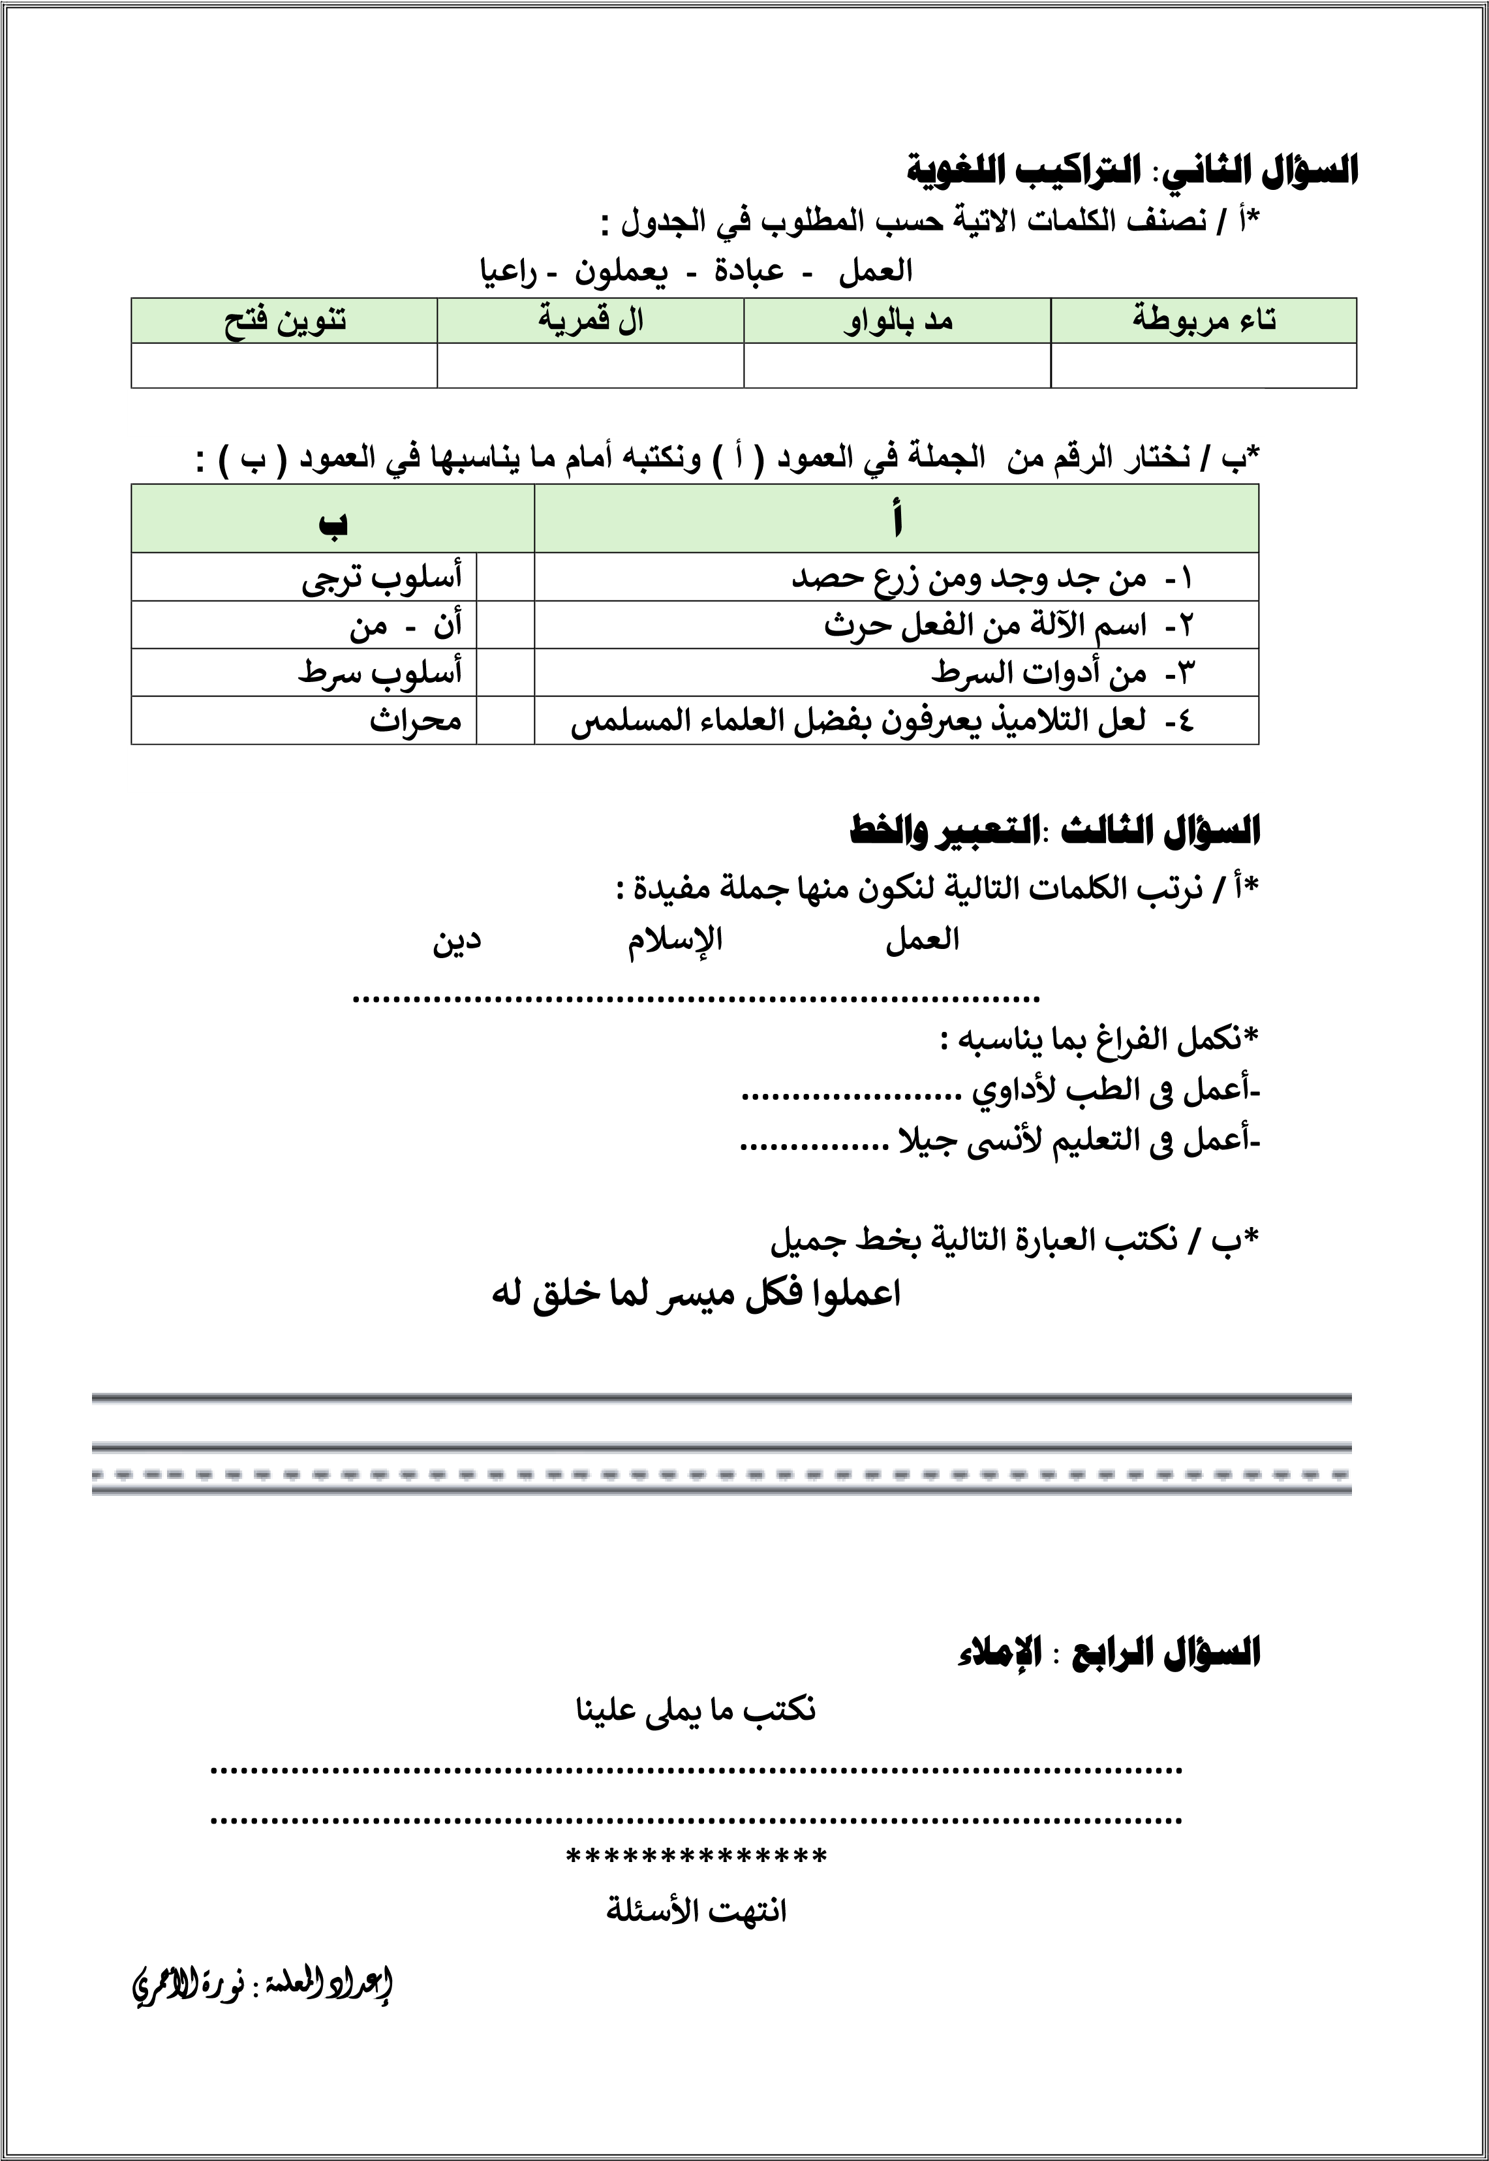

**ر رر ر**

**ر**

**ري**

**ر ئي**



**الاسم : ...................................................**

المملكة العربية السعودية

وزارة التعليم

الإدارة العامة للتعليم ب......

ابتدائية ................

**اختبار منتصف الفصل الدراسي الثالث للعام 1444هـ لمادة : لغتي / الصف: الثالث الابتدائي**

**السؤال الأول :الفهم والاستيعاب : نقرأ الفقرة التالية ثم نجيب عن المطلوب :**

**وإذا تَتَبَّعْنَا قَصَصَ الأَنبياءِ والرُّسُلِ – عَليهم السَّلامُ – فسَنَجِدُ أَنَّهُم كانوا يَعْمَلوْنَ بِمِهَنٍ مُتَعَدِّدَةٍ؛ فَآدَمُ كانَ حَرَّاثاً، وإِدْريْسُ كانَ خيَّاطًا، وَنُوحٌ كانَ نَجَّارًا، وصَاِلحُ كَانَ تَاجِرًا، ومُوسَى كَانَ رَاعِيًا، وَدَاودُ كانَ حَدَّاداً.**

**وأَمَّا النَّبِيُّ مُحَمَّدٌ صلى الله عليه وسلم فَقَد كانَ رَاعيًا يَرْعَى غَنَمَ قريش، وما من نبي إلا وقد رعى الغنم.**

**1-ما العمل الذي كان يعمله سيدنا نوح عليه السلام ؟**

**.................................................................**

1. **أكملْ من الفقرة السابقة :**

**- كان آدم ................وإدريس كان ................. 0**

**\*نختار الإجابة الصحيحة فيما يلي بوضع دائرة حولها:**

|  |  |  |  |  |
| --- | --- | --- | --- | --- |
| **-كان النبي صلى الله عليه وسلم** | **خياطا** | **راعيا** | **حراثا** | **نجارا** |
| **-ما من نبي إلا وقد رعى** | **الغنم** | **الأبل** | **البقر** | **الخيول** |
| **-.............كان حدادا** | **آدم** | **نوح** | **إدريس** | **داود** |
| **-معنى كلمة (المهنة)** | **الصنعة** | **الصبر** | **التفوق** | **البطالة** |
| **-ضد كلمة ( يغلق)** | **يقفل** | **يمسك** | **يفتح** | **يبعد** |
| **-مذكر كلمة ( صاحبة )** | **صاحبان** | **صاحب** | **أصحاب** | **مصحوب** |
| **-جمع كلمة ( باب )** | **بابان** | **بوابة** | **أبواب** | **بابه** |
| **-مفردكلمة ( خياطان)** | **خياط** | **خيط** | **يخيط** | **خياطون** |

**تابع**

**السؤال الثاني :التراكيب اللغوية *نصنف الكلمات التالية حسب المطلوب في الجدول**

**التّحمل – المهنة – طريق - أمر**

|  |  |  |  |
| --- | --- | --- | --- |
| **همزة قطع** | **ال قمرية** | **مد بالياء** | **حرف مضعف** |
|  |  |  |  |

**\*نحدد نوع الأسلوب في الجمل التالية بوضع علامة صح أمام الإجابة الصحيحة :**

|  |  |  |  |  |  |  |  |
| --- | --- | --- | --- | --- | --- | --- | --- |
|  | **تفضيل** |  | **شرط** |  | **استفهام** |  | **دعاء** |

**1-من جد وجد 0**

|  |  |  |  |  |  |  |  |
| --- | --- | --- | --- | --- | --- | --- | --- |
|  | **تفضيل** |  | **تعجب** |  | **استفهام** |  | **شرط** |

**2-إن تذاكر تنجح 0**

**\*نحول الأفعال التالية لاسم آلة على وزن مفعال :**

|  |  |
| --- | --- |
| **الفعل** | **اسم الآلة** |
| **نشر** |  |
| **حرث** |  |

**ب/ التعبير**

**\*نكمل الناقص في الجمل التالية بجمل من عندك**

1. **أعمل في الطب ................................0**
2. **أعمل في التعليم ..............................**

* **نرتب الكلمات التالية لنكون جملة مفيدة**

**العمل الإسلام دين**

**.................................................. تابع**

**السؤال الثالث :**

**أ / الخط**

**\*نكتب العبارة التالية بخط جميل**

**العمل طريق المستقبل**

**ـــــــــــــــــــــــــــــــــــــــــــــــــــــــــــــــــــــــــــــــــــــــــــــــــــــــــــــــــــــــــــــــــــــــــــــــــــــــــــــــــــــــــــــــــــــــــــــــــــــــــــــــــــــــــــــــــــــــــــــــــــــــــــــــــــــــــــــــــــــــــــــــــــــــــــــــــــــــــــــــــــــــــــــــــــــــــــــــــــــــــــــــــــــــــــــــــــــــــــــــــــــــــــــــــــــــــــــــــــــــــــــــــــــــــــــــــــــــــــــــــــــــــــــــــــــــــــــــــــــــــــــــــــــــــــــــــــــــــــــــــــــــــــــــــــــــــــــــــــــــــــــــــــــــــــــ**

**ب/ إملاء اختباري**

**\*نكتب ما يملى علينا :**

**.............................................................................................................................................................................................................................................................................................................................................................................................................................................................................................................................................................................................**

**انتهت الأسئلة**

**تمنياتي لك بالتوفيق**

**معلمة المادة : نورة الأحمري**